河南农业大学2005-2006学年第二学期
《高等数学》（工科）考试试卷（A）参考答案

一、判断题（每题2分，共计20分）
1、× 2、× 3、√ 4、√ 5、√6、× 7、√ 8、× 9、√ 10、√

二、填空题（每题2分，共计20分）
1、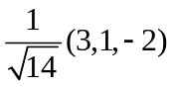 2、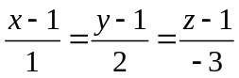 3、 4、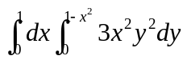5、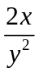
6、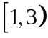 7、 8、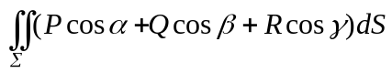 9、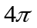 10、

三、计算题（每题10分，共计60分）
一、解：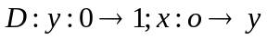 ---------------2分
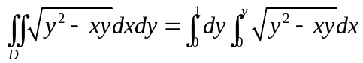 -----------------4分
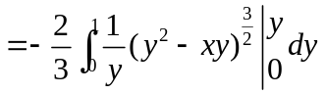 ----------------6分
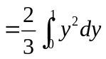 ----------------8分
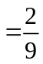 ---------------10分
二、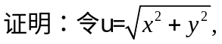则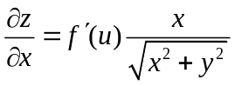，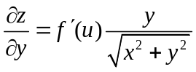---2分
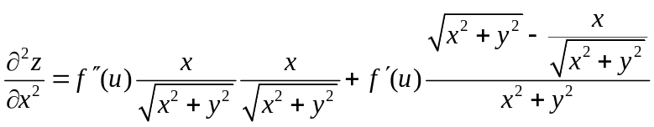
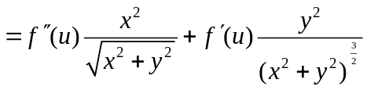 -----------6分
同理 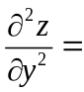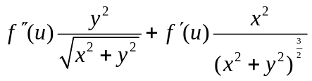 -----------8分
代入 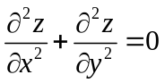得：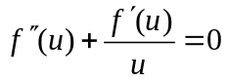 -----------10分
三、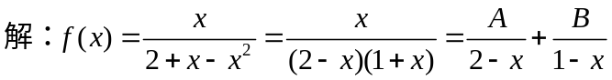 --------2分
比较两边系数可得：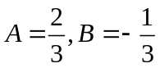
即：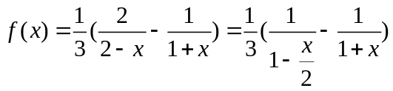 -----------4分
而：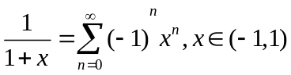，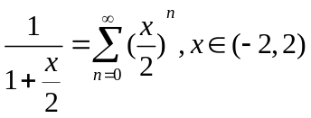 ---------6分
故，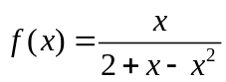 ---------8分
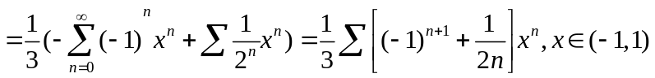 ---------10分

四、解：将分为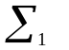和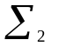两部分，其中，在的下方
：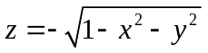，：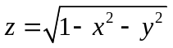 ---------2分

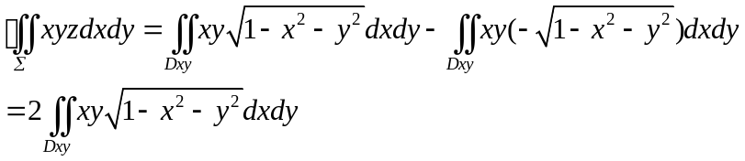 ---------4分
其中：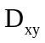是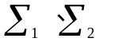在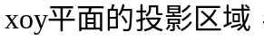
即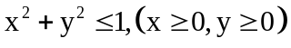 ---------6分
利用极坐标法计算之，可得:
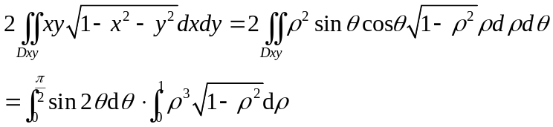 ---------8分
=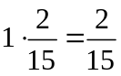 - --------10分
五、解：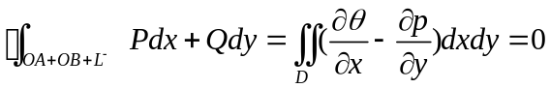 --------2分
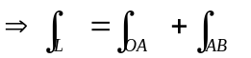
---------4分 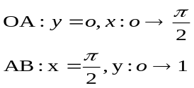 ---------6分
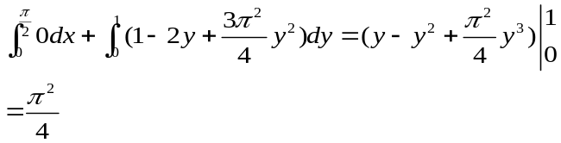 ---------10分

六、解：记点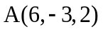，平面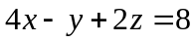的法向量为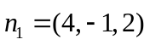
---------2分
由题意，所求平面的法向量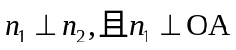 ---------4分
所以：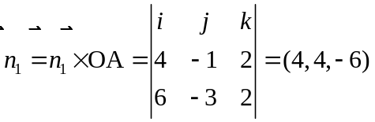 ---------6分
由点法式方程，所求平面为：
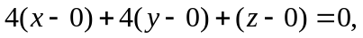
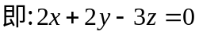 ---------10分

